过年的好伙伴——木叶搭
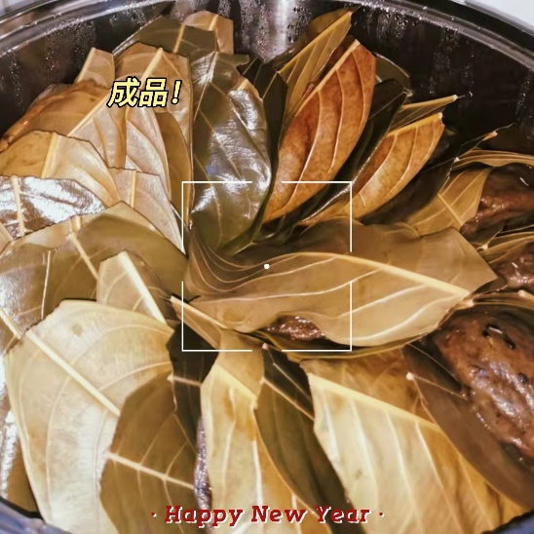
又是一年春节，我期盼着，默数着，寻觅着，属于记忆的那股年的味道——家人围坐，吃籺畅谈。木叶搭，俗称籺，是湛江人逢年过节走访亲友的必需品。木叶搭分为甜味与咸味，甜味多为白糖、椰丝、芝麻、红枣作馅，咸味则多以花生仁碾碎作馅，再用面粉团以圆状皮包裹馅料，做成饼状，最后以艾叶垫着防止互相粘黏，方可入锅蒸熟。刚出锅时，大人小孩蜂拥而上，似乎害怕再晚一秒就吃不到最为软糯多汁的籺了。而在多数家庭生活质量已经提升的今天，许多人家早已没有亲自做籺的习惯，但木叶搭中饱含的年味永驻于我的回忆中。
